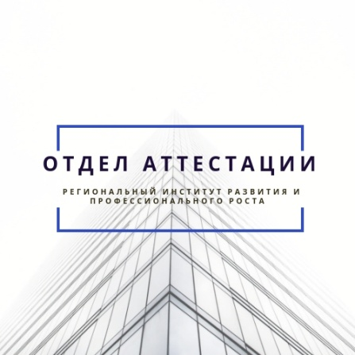

Список профессиональных рецензируемых изданий, в которых можно разместить публикацию.
Для успешного прохождения аттестации педагогу будет не лишним иметь публикации своих статей, методических и других наработок в профессиональных рецензируемых СМИ.
Важные моменты:
- Публикация на сайте приравнивается к печатной только если сайт имеет статус СМИ, то есть зарегистрирован как сетевое издание в Роскомнадзоре. Если такового статуса нет, то при прохождении аттестации такое размещение материала на сайте принесёт минимальное количество баллов.
- Авторская публикация подразумевает уникальность (на плагиат свою разработку Вы можете проверить на сайте antiplagiat.ru), что не отменяет цитирования с указанием авторов и списка использованной литературы в конце статьи.
- В случае использования иллюстраций, картинок, фото- и видеозаписей в работе, также нужно указывать источники.
Название | Адрес сайта | Свидетельство о публикации
«ИнфоУрок» | infourok.ru | в электронном виде
«Педагогический мир» | pedmir.ru | высылается в бумажном виде
Журнал «Основа | e-osnova.ru
«Учительский журнал он-лайн» | teacherjournal.ru | Можно заказать в бумажном виде после публикации
Фестиваль педагогических идей «Открытый урок» | festival.1september.ru | Каждый участник получает полный комплект итоговых материалов, включающий: персональный диплом; сертификат, подтверждающий факт публикации материалов;
«Социальная сеть работников образования» | nsportal.ru | Можно получить Свидетельство о публикации, Сертификат о создании сайта, Сертификат о размещении электронного портфолио, Свидетельство на творческие работы учащихся, Свидетельство о публикации учебных видеоматериалов, Сертификат о создании сайта образовательного учреждения, класса, кружка
Интернет-проект педагогический опыт. Инновации, технологии, разработки» | методкабинет.рф | Сертификат участника проекта
Образовательный портал АНОО «Центр ПКП и ДО «АНЭКС»» | aneks.spb.ru | Сертификат в бумажном виде
Международное сообщество педагогов «Я — учитель!» | ya-uchitel.ru | бесплатные электронные свидетельства о публикации материалов и/или платные печатные
«Завуч.инфо» | http://www.zavuch.ru | Бесплатные свидетельства, самодиагностика, конференции.

